Varietăți Matematice

Anul școlar 2014-2015

**Fișa de proiect – Clasa a VII-a**

**1. Problemecompuse:**

**1.1. Calculați **

**1.2. Efectuați ; a > 0.**

**1.3. Se consideră patrulaterul ortodiagonal ABCD, în care {O} = ACBD, OD = 12 cm,**

**4BO = 3OD, AO = OC = 6cm. Calculați perimetrul patrulaterului ABCD și raportul**

**ariilor triunghiurilor  și .**

**1.4. Rezolvați triunghiul dreptunghic , m(<A) = 90°, AD BC, D(BC), AD = 6 cm**

**și .**

**1.5. Fie C(O, R), un cerc al cărui diametru este egal cu 12 cm. Calculați lungimea cercului,**

**aria discului, perimetrele și ariile poligoanelor regulate înscrise în acest cerc, având 3, 4, și**

**6 elemente.**

Profesor, Teodora Cosma

**2. Probleme distractive:**

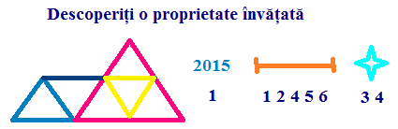

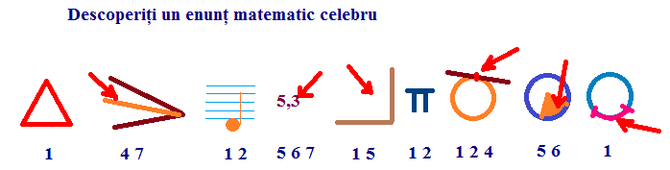

**Compuse de profesor, Teodora Cosma**

***3. CONCURSUL ,,Variet****ăţ****i Matematice”- 2014-2015!***

***3.1. Probleme propuse de profesor, Teodora Cosma***

**3.1.1. Rezolvați în Q ecuația **

**3.1.2. Arătați că , xR.**

**3.1.3. Considerăm dreptunghiul ABCD, cu AB = 5cm, BC = 5 cm și E = .**

**Notăm cu {O} = AC BD, cu M mijlocul laturii AB și ducem AN BD, N(BD).**

**a) Arătați că triunghiul DEB este echilateral și calculați perimetrul și aria sa.**

**b) Arătați că AD = 2 DN.**

**c) Calculați valoarea raportului  și exprimați procentual rezultatul obținut.**

**3.2. Concurs de:**

**probleme compuse, probleme distractive compuse, rebusuri, glume, povestiri, poezii, ghicitori, fotografii,...ale elevilor, cu menţiunea să aibă conţinut matematic.**

**\* Soluţii se primesc până în data de 28.05.2015.**

**\* Rezultatele şi premierea participanţilor va**

**avea loc în data de 1.06.2015.**

* Realizată de profesor, Cosma Teodora

Colegiul Tehnic T.F.,,Anghel Saligny”- Simeria

Structura: Şcoala Gimnazială „Sigismund Toduţă”